《保利拾光年》--知识青年先发光
广告主：保利发展控股
所属行业：地产
执行时间：2020.05.20-06.20
参选类别：话题营销类
营销背景
保利•拾光年占地坐标黄埔区中新知识城板块，区域认知度高，规划上享受城市丰盛的利好前景，片区潜力为市场所看好，周边云集了万科、时代等一众实力房企，片区竞争较激烈，从本体上看，本案物理指标优秀，但在片区没有话语权，存在感不高。
项目调性诉求：
以“拾光”为主题的展示呈现，板块内质感及视觉较优的认知已初步建立。但这一认知仍较为粗浅，项目气质未完全构建，对市场的浸透不足，且不适于新的推广语境，故需整合推广重塑项目调性。
板块竞争：
相较主要竞争对手万科幸福誉在展示动线、生活氛围等方面较为不足，依托传统房地产营销手法难以跳出阵地，一枝独秀，取得市场集中关注传播环境从卖方市场变为买方市场：随着传播领域买卖方市场的转化，消费者在购买决策和信息收集方面的主导权也随之提升。在铺天盖地的广告中，信息媒介基于兴趣标签输送内容，而客户也可根据关键词屏蔽信息，为提升达到率，如何在铺天盖地的广告市场中形成自我标签，博得关注?
营销目标
第一：一个有人群态度的IP——追光者
内心有光的知识青年总是在追逐梦想的路上。以一个传递客群态度的IP“追光者“，代言项目，与客群取得内心的共鸣。通过代表奔跑的双脚符号趣味化演绎，形成项目独一无二的视觉记忆点。
第二：“追逐光直到成为光“高频次话题传播
传播上，一波走心微博攻势打头阵，直戳城市青年心窝，寻找城市追光者，辅以海报、视频、RAP、线上线下活动，以“追逐光直到成为光”“让知识青年先发光”的正能量话题打动目标人群，最大化项目声量。
策略与创意
每个知识青年，内心都有一束光，他们是一座城市最耀眼的存在，在追逐理想的路上，一路发光发亮；在生活的至暗时刻，我们也总是在寻找一束坚定而温暖的光，照亮前路的迷茫，而为梦想奔跑不熄的知识青年，总是率先发亮的那束光。在“疫情“这一至暗的大众传播语境下，以“追光”话题，燃亮全民情绪，通过代表知识青年形象的“追光者”ip化演绎，昂扬向上的生活态度传递，与知识青年心生共鸣。
执行过程/媒体表现
创意执行
Setp1悬念炒作
结合当下社会舆论风向及社会环境，有人降薪，有人失业等，项目于微博率先发出悬念疑问:2020，你还会发光吗?引起情感共鸣，为后续推广做情感铺垫，两天内浏览量114万
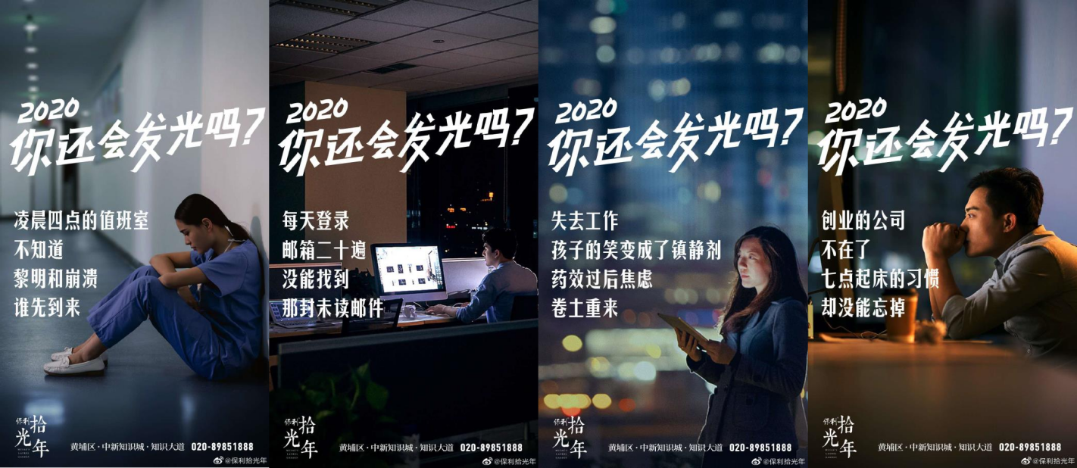
Setp2招募预热
承接情绪文案所营造的氛围，通过“情绪海报”的动作，深化对大众目前情绪的认知，弱化情绪的负面能量，官博通过话题页发布正能量海报，进行正能量方向的引导，为大众提供缓冲情绪化的空间。
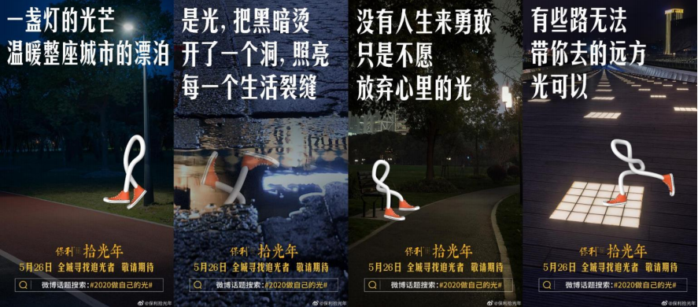
结合城市RAP与逐光者对话，情感的爆发以说唱说出心声，正向能量引起社会热议、关注，以共情直达逐光者们内心深处的精神诉求。同时联动微博大V打CALL，为逐光者们呐喊，引发更大的传播回响。
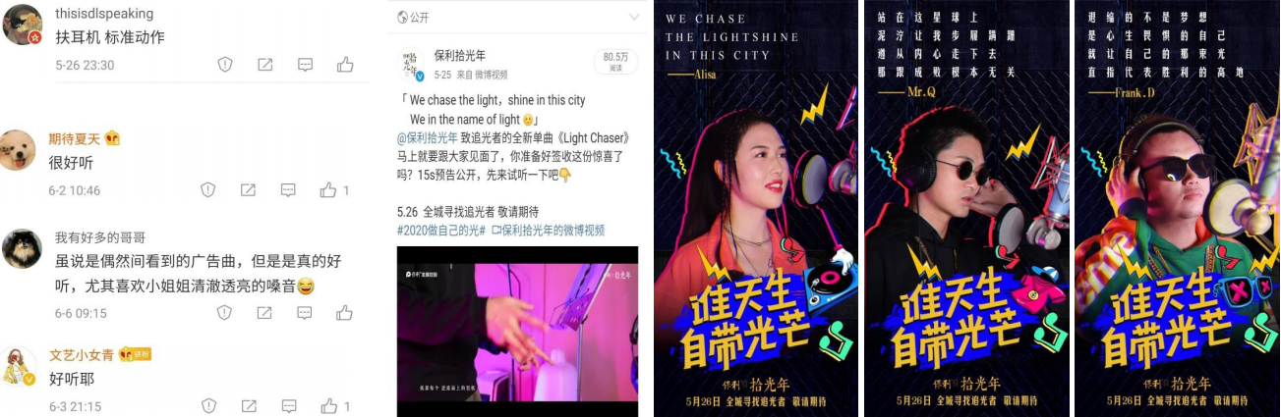
Setp3全城热招
海陆空全覆盖，依据客户成交地图，在人流及车流的丰兴广场、世贸大厦、五月花广场及天银大厦/地铁播放项目招募海报，“寻找追光者”，海报配有招募H5二维码入口，扩大声浪，定向吸引客群关注。
持续强化话题性，以项目客群特征出发结合社会舆论背景，以真实故事人物引,起情感共鸣，顺势发布预热倒计时视频，为即将发布的TVC预热，以真实情感引发网友围观并对TVC产生兴趣和期待
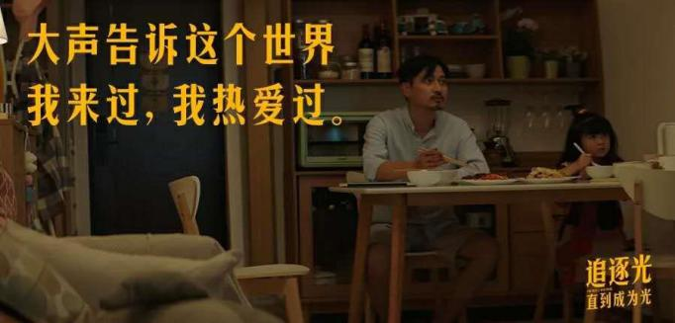

Setp4流量回转
追光大会：承接前期持续的线上动作，举办追光大会，形成整个传播的营销闭环；追光博物馆>花艺网红墙、达人分享会、追光博物馆、追光通道、追光文案墙、追光周边丰富的活动，打造出一场知识青年的狂欢派对。
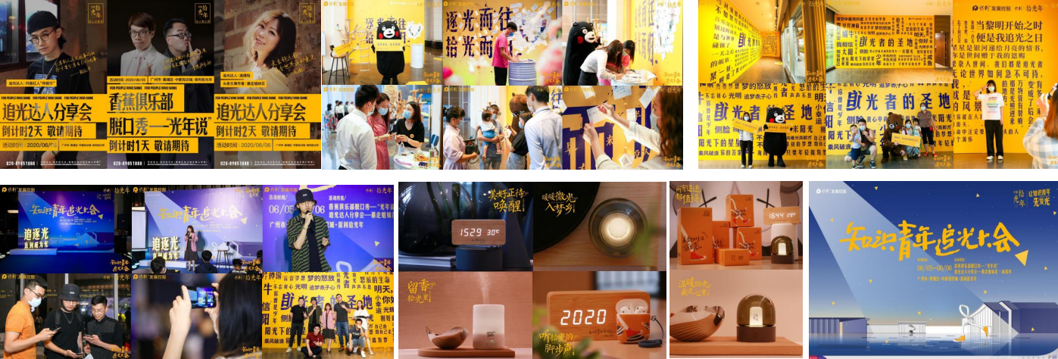
营销效果与市场反馈
17天推广期内，形成18000+话题讨论量，更有1000+追光者参与分享追光故事，产出优质UGC内容；参与者有学生、教师、护士、设计师、媒体人、工程师等，几乎涵盖社会各个行业。
在2020年市场持续下行，通过踩准情绪，内容设计与社会时局相结合，激发社会正能量，呼吁大家勇敢追光，追光者本身也是发光者，分享者个人追光故事更是通过项目公众号获得评论1300+，获赞15000+。也通过此举，彰显保利发展的人文理念，鼓舞社会积极向上的企业形象。

